Koréliai AR-2700-as szállítóhajó
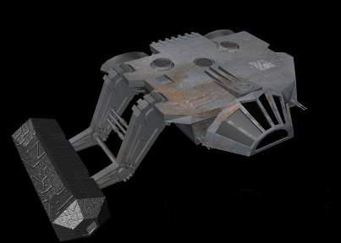
Jármű: Koréliai Arcrunner 2700-as szállítóhajó
Típus: Könnyű teherűrhajó
Lépték: vadászgép
Hossz.: 20 méter
Jártasság: Szállítóhajó: Arcrunner 2700-as
Legénység: 2
Utaslétszám: 5
Rakterület: 80 metrikus tonna
Készletek: 1 hónap
Hipermeghajtás szorzó: x1
Tartalék hiperhajtómű: x10
Fedélzeti számítógép: van
Manőverezőképesség: 2K
Űr: 5
Légkör: 600; 950 km/h
Hajóburok: 2K+2
Pajzsok: 2K
Szenzorok:

Passzív: 25/0K
Fürkész: 40/1K
Kereső: 60/2K+2
Fókusz: 3/4K+1

2 kettős lézerágyú

Tűzív: Elülső
Jártasság: Fedélzeti fegyver
Tűzvezérlés: 2K
Lőtávolság űrben: 1-4/15/27
Lőtávolság légkörben: 100-400/1.5/2.7
Veszteség: 4K

Ár: 110 000 (új); 27 000 (használt)

